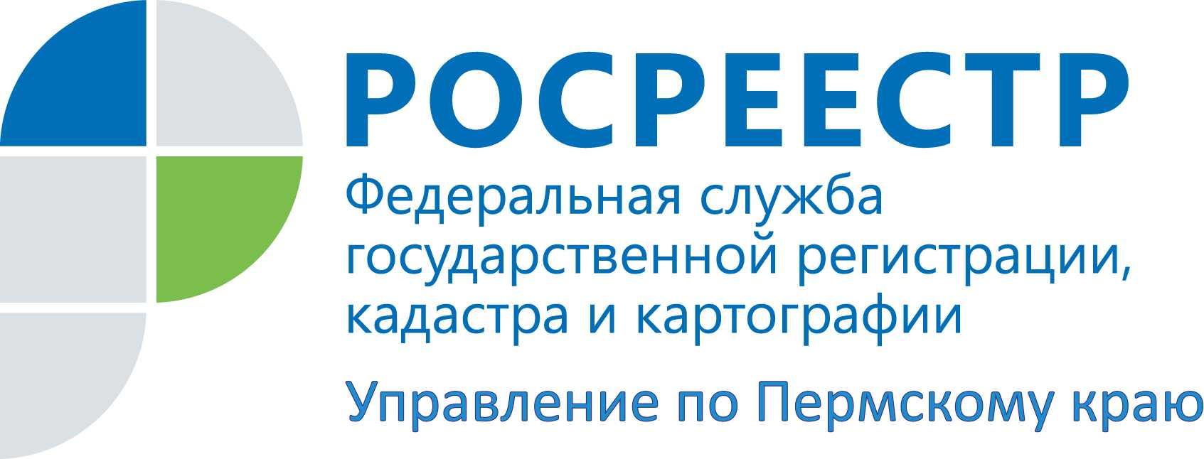
ПРЕСС-РЕЛИЗ
Росреестр: в Прикамье более полумиллиона земельных участков не имеют точных границ
По данным Федеральной службы государственной регистрации, кадастра и картографии в целом по стране за первое полугодие 2016 года количество земельных участков в государственном кадастре недвижимости (ГКН), у которых установлены границы в соответствии с законодательством, возросло на 3%. Тем не менее, на 1 июля 2016 года из 57,8 млн. земельных участков, сведения о которых внесены в ГКН, только у 48,9% установлены точные границы.
В Прикамье за указанный период количество земельных участков в ГКН, у которых установлены границы, увеличилось на 3,3%. Но установлены границы только у 44,6% из 1,3 млн. поставленных на кадастровый учет земельных участков.
За первое полугодие текущего года наибольший прирост количества земельных участков в ГКН, у которых установлены границы, отмечается в Чеченской Республике (около 10%), Республике Саха (Якутия), Республике Коми и Костромской области (более 7% в каждом регионе).
Управление Росреестра по Пермскому краю напоминает землевладельцам о необходимости определения местоположения границ объектов недвижимости. Это касается как граждан, так и юридических лиц.
Важно. В настоящее время проведение кадастровых работ в отношении земельного участка (процедуры межевания) для граждан по закону о «дачной амнистии» не является обязательным. Также в ГКН содержаться сведения о ранее поставленных, в том числе и юридическими лицами, на кадастровый учет земельных участках без точных границ. Но с 1 января 2018 года вступают в силу поправки в законодательство, которые устанавливают запрет на распоряжение земельными участками, границы которых не уточнены. Таким образом, без точного описания границ невозможно будет распорядиться объектом недвижимости: купить, продать, подарить, обменять или заложить землю вне зависимости от того, имеется ли свидетельство на право собственности, государственный акт на землю.
Внесение в кадастр сведений о границах является гарантией прав собственников, сводит к минимуму возникновение земельных споров и позволяет адекватно начислять налог на имущество.
Внесение сведений в ГКН носит заявительный характер, то есть обязанность уточнения границ возложена на правообладателя, а также лиц, которым участки предоставлены на праве пожизненного наследуемого владения, постоянного (бессрочного) пользования или аренды (если соответствующий договор аренды заключен на срок более 5 лет), и представителя указанных лиц, имеющего нотариально заверенную доверенность.
Для внесения в ГКН сведений о местоположении границ земельных участков заявителям необходимо обратиться к кадастровому инженеру для подготовки межевого плана и представить его вместе с заявлением установленной формы в филиал Кадастровой палаты. За внесение сведений о границах объекта недвижимости плата не взымается.
Для сведения: Наибольшая доля участков с определенными границами - в Республике Башкортостан и Санкт-Петербурге (80%), Ямало-Ненецком автономном округе (75,5%). В девяти регионах доля таких земельных участков составляет менее 30%: в Республике Ингушетия, Удмуртской Республике, Камчатском крае, Вологодской, Кировской, Пензенской, Ульяновской, Костромской и Магаданской областях.
По итогам первого полугодия 2016 года самый большой прирост количества земельных участков, сведения о которых внесены в ГКН, был отмечен в Чеченской Республике. В этом субъекте РФ он составил более 8%. За этот же период количество участков в ГКН, расположенных в Республике Саха (Якутия), увеличилось на 4%, в Мурманской области – почти на 3%. В Пермском крае за первые 6 месяцев 2016 года прирост учтенных в ГКН земельных участков составил 1,06 %.

Об Управлении Росреестра по Пермскому краю
Управление Федеральной службы государственной регистрации, кадастра и картографии (Росреестр) по Пермскому краю является территориальным органом федерального органа исполнительной власти, осуществляющим функции по государственной регистрации прав на недвижимое имущество и сделок с ним, землеустройства, государственного мониторинга земель, а также функции по федеральному государственному надзору в области геодезии и картографии, государственному земельному надзору, надзору за деятельностью саморегулируемых организаций оценщиков, контролю деятельности саморегулируемых организаций арбитражных управляющих, организации работы Комиссии по оспариванию кадастровой стоимости объектов недвижимости. Осуществляет контроль за деятельностью подведомственного учреждения Росреестра - филиала ФГБУ «Федеральная кадастровая палата Росреестра» по Пермскому краю по предоставлению государственных услуг Росреестра. Руководитель Управления Росреестра по Пермскому краю – Лариса Аржевитина.
https://rosreestr.ru
http://vk.com/public49884202
Контакты для СМИ
Пресс-служба Управления Федеральной службы
государственной регистрации, кадастра и картографии (Росреестр) по Пермскому краю

Светлана Пономарева
Наталья Делидова
+7 342 218-35-82
+7 342 218-35-86
press@rosreestr59.ru

